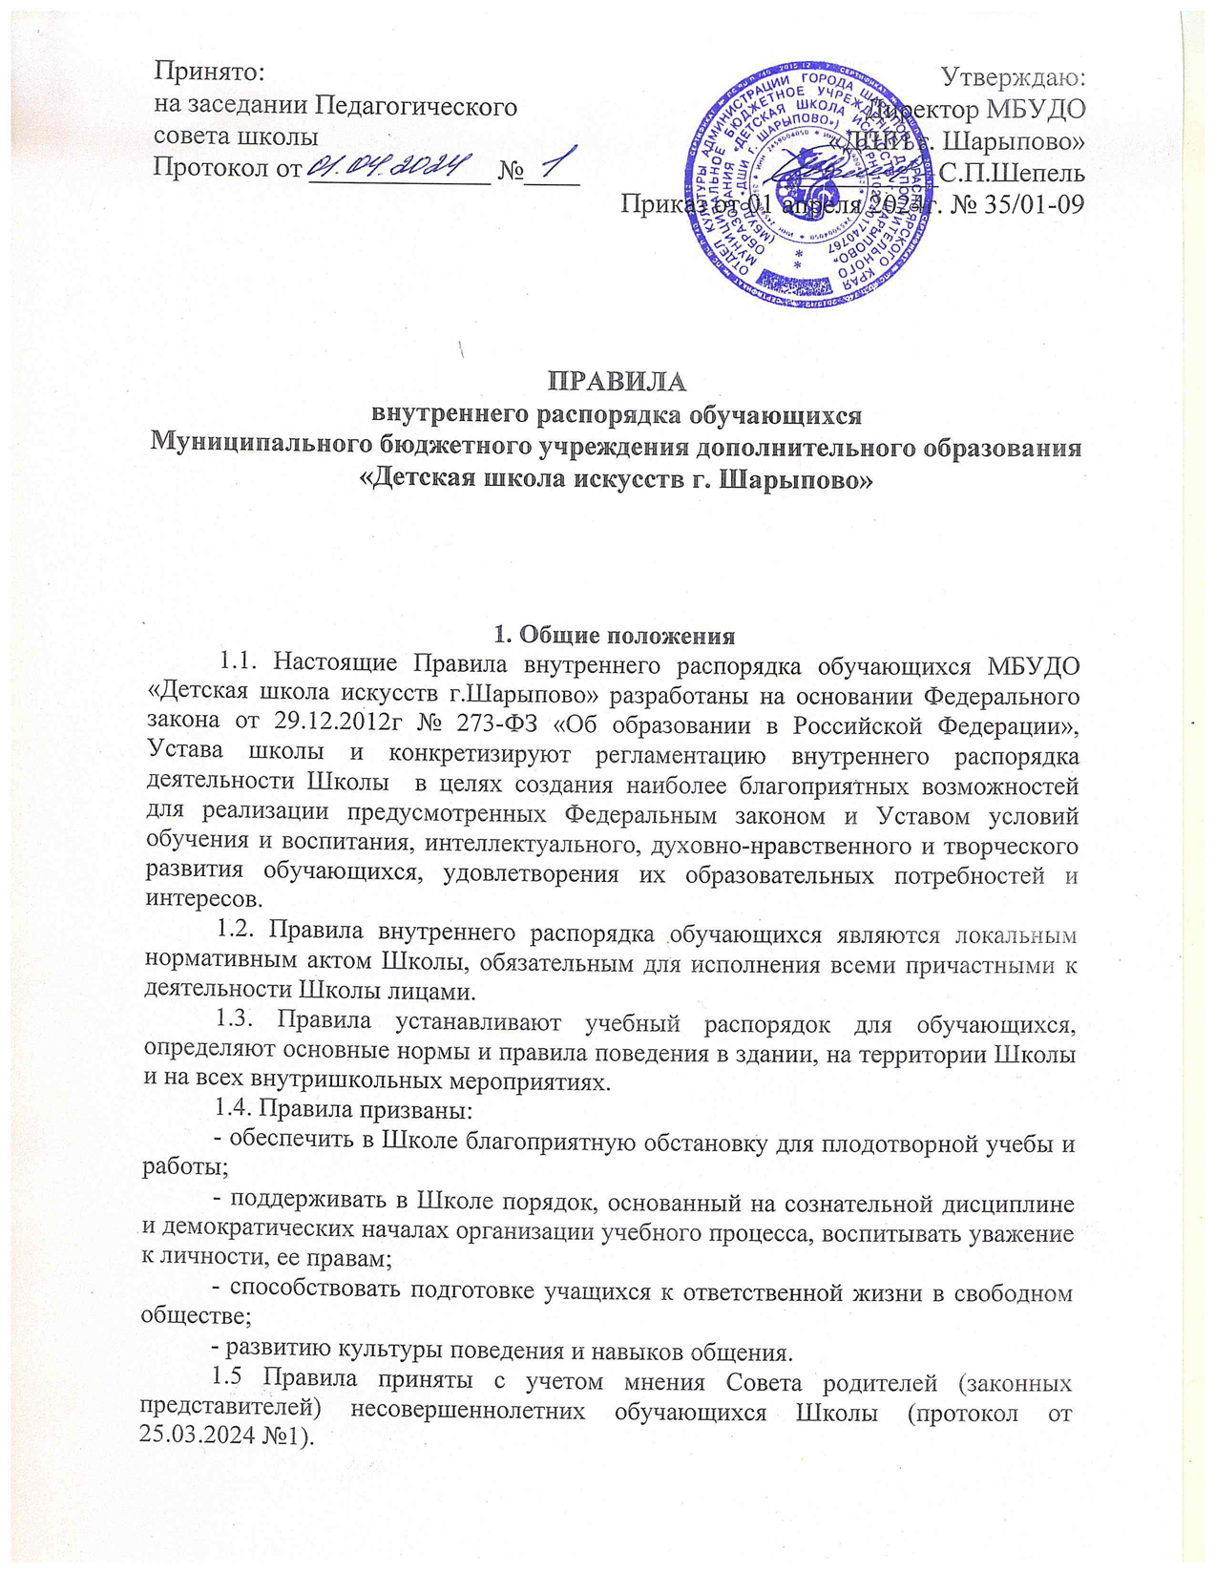
2. Режим образовательного процесса
2.1 График учебного процесса на каждый год утверждается приказом директора Школы.
2.2. В выпускных классах учебный год определяется с учетом прохождения обучающимися итоговой аттестации.
2.3. В Школе устанавливается 6-дневная учебная неделя.
Школа работает каждый день, кроме воскресенья с 8.00ч до 20.00ч.
Учебный процесс осуществляется в 2 смены:
- 1 смена с 8.00ч до 13.00ч.
- 2 смена с 13.00ч до 20.00ч.
- Для обучающихся в возрасте 16-18 лет допускается окончание занятий в 21.00.
2.4. Расписание учебных занятий составляется в строгом соответствии с требованиями санитарных правил СП 2.4.3648-20 «Санитарно-эпидемиологические требования к организации воспитания и обучения, отдыха и оздоровления детей и молодёжи».
Расписание занятий обучающихся составляется с учетом расписания занятий общеобразовательных школ и с учетом индивидуальных особенностей реализуемых образовательных программ.
2.5. Школа самостоятельно устанавливает каникулярное время, учитывая режим работы общеобразовательных школ.
2.6. Учебный процесс в дни государственных праздников не осуществляется, но возможно участие в концертных выступлениях, выставках, мастер-классах и тд.
2.7. Внеклассная и воспитательная работа с обучающимися и беседы с родителями проводится во внеурочное время
2.8. Продолжительность урока не более 45 мин, кроме отделения Раннего эстетического развития – 30 мин.
2.9. Перерыв между уроками составляет 5 мин., между групповыми занятиями - 10 мин.
2.10. Отчисление учащихся из Школы осуществляется в следующих случаях:
- в связи с получением образования (завершением обучения).
- досрочно по инициативе учащегося или родителей (законных представителей) несовершеннолетнего учащегося, в том числе в случае перевода учащегося для продолжения освоения образовательной программы в другую организацию, осуществляющую образовательную деятельность.
Родители (законные представители) обязаны лично письменно уведомить администрацию Школы о своих намерениях с указанием причин и обстоятельств принятого решения.
- досрочно по инициативе Учреждения, в случае применения к учащемуся, достигшему возраста пятнадцати лет, отчисления как меры дисциплинарного взыскания, в случае невыполнения учащимся по образовательной программе обязанностей по добросовестному освоению образовательной программы и выполнению учебного плана, а также в случае установления нарушения порядка приема в образовательную организацию, повлекшего по вине обучающегося его незаконное зачисление в Учреждение;
- досрочно по обстоятельствам, не зависящим от воли учащегося или родителей (законных представителей) несовершеннолетнего учащегося и Учреждения в том числе в случае ликвидации Учреждения.
2.11. Присутствие родителей (законных представителей) на уроке допускается по решению преподавателя.
2.12. В Школе запрещено действие религиозных организаций, политических партий и распространение их информации и литературы.
2.13. Изучение учебных предметов, предусмотренных учебным планом, и проведение консультаций в Школе осуществляется в форме индивидуальных, мелкогрупповых, групповых занятий.
2.14. Данные о прохождении программы обучения заносятся в сводную ведомость каждого обучающегося, которое находится в учебной части Школы

3. Учащиеся Школы имеют право на:
- предоставления условий для обучения с учетом способности их психофизического развития и состояния здоровья;
- обучение по индивидуальному учебному плану, в том числе ускоренное обучение, в пределах осваиваемой образовательной программы в порядке, установленном локальными нормативными актами;
- освоение на ряду с учебными предметами, курсами, дисциплинами (модулями) по осваиваемой образовательной программе, любых других учебных предметов курсов, дисциплин (модулей), преподаваемых в Школе в установленном ею порядке;
- уважение человеческого достоинства, защиту от всех форм психического и физического насилия, оскорбления личности, охрану жизни и здоровья;
- свободу совести информации, свободное выражение собственных взглядов и убеждений;
- каникулы – плановые перерывы при получении образования для отдыха и иных социальных целей в соответствии с законом об образовании, календарным учебным графиком;
- переход с платного обучения на бесплатное, перевод в другую образовательную организацию, освоение двух образовательных программ в случаях и порядке установленными локальными нормативными актами Школы;
- участие в управлении Школы, в порядке, установленном её уставом;
- ознакомление с уставом, со сведениями о дате предоставления и регистрационном номере лицензии на осуществление образовательной деятельности, с учебной документацией, другими документами, регламентирующими организацию осуществления образовательной деятельности;
- обжалование актов Школы в установленном законодательством порядке;
- зачет Школой в установленном ею порядке результатов освоения обучающимся учебных предметов, курсов, дисциплин (модулей), дополнительных образовательных программ в других организациях;
- бесплатное пользование библиотечно-информационными ресурсами, учебной базой Школы;
- развитие своих творческих способностей и интересов, включая участие в конкурсах, олимпиадах, выставках, смотрах, физкультурных мероприятиях, спортивных мероприятиях, в том числе в официальных спортивных соревнованиях, и других массовых мероприятиях;
- поощрение за успехи в учебной, физкультурной, спортивной, общественной, научной, научно-технической, творческой, экспериментальной и инновационной деятельности;
- посещение по своему выбору мероприятий, которые проводятся в Школе, и не предусмотрены учебным планом, в порядке, установленном локальными нормативными актами. Привлечение обучающихся без их согласия и несовершеннолетних обучающихся без согласия их родителей (законных представителей) к труду, не предусмотренному образовательной программой, запрещается.
- участие в общественных объединениях, созданных в соответствии с законодательством Российской Федерации, а также на создание общественных объединений обучающихся в установленном федеральным законом порядке;
- защиту персональных данных;
- получение документов об образовании, информацию о ходе прохождения обучения;

4. Учащиеся Школы обязаны:
- добросовестно осваивать образовательную программу, выполнять индивидуальный учебный план, в том числе посещать предусмотренные учебным планом или индивидуальным учебным планом учебные занятия, осуществлять самостоятельную подготовку к занятиям, выполнять задания, данные педагогическими работниками в рамках образовательной программы;
- выполнять требования устава Школы, настоящих Правил внутреннего распорядка и иных локальных нормативных актов по вопросам организации и осуществления образовательной деятельности;
- заботиться о сохранении и об укреплении своего здоровья, стремиться к нравственному, духовному и физическому развитию и самосовершенствованию;
- уважать честь и достоинство других обучающихся и работников Школы не создавать препятствий для получения образования другими обучающимися;
- бережно относиться к имуществу Школы, а также:
- носить сменную обувь
- иметь на занятиях дневник для записей домашних заданий и рекомендации преподавателя
- заботится о чести и поддержания традиций Школы, её авторитета;
- предъявлять классному руководителю медицинскую справку или заявление родителей (законных представителей) в случае пропуска занятий;
- немедленно информировать преподавателя о каждом несчастном случае, пришедшем с ними или очевидцами которого они стали;
- выполнять законные решения органов управления Школы, требование преподавателей и администрации Школы, в части, отнесённой Уставом и Правилами к их компетенции;

5. Поведение на занятиях
5.1. Во время урока нельзя отвлекаться самому и отвлекать одноклассников от учебного занятия посторонними разговорами, играми и другими не относящимися к уроку делами.
5.2. Если во время урока учащемуся необходимо выйти из класса, то он должен попросить разрешения преподавателя;
5.3. Пользоваться мобильными телефонами и любыми другими высокотехнологичными средствами, не призванными служить достижению целей данного урока, во время учебного процесса не разрешается;
5.4. Без разрешения преподавателей уходить из Школы во внеурочное время.

6. Запрещается в Школе и на пришкольной территории
6.1. Бегать в коридорах, по лестницам, вблизи оконных проемов и в других местах, не приспособленных для игр, кричать, шуметь;
6.2. Самовольно раскрывать окна, сидеть на подоконниках;
6.3. Толкать друг друга, бросаться любыми предметами и применять физическую силу;
6.4. Употреблять непристойные выражения приносить и употреблять токсические, наркотические, алкогольные, спиртосодержащие напитки, в том числе пиво и любые психотропные вещества;
6.5. Проносить на территорию Школы с любой целью и использовать любым способом оружие, взрывчатые и огнеопасные вещества.

7. Поощрения
За образцовое выполнение своих обязанностей, повышение качества обучения, безупречную учебу, достижения на олимпиадах, конкурсах, фестивалях, за другие достижения к обучающимся школы могут быть применены следующие виды поощрений:
- объявление благодарности;
- награждение почетной грамотой и (или) дипломом;
- награждение ценным подарком;
Процедура применения поощрений
1. Награждение почетной грамотой (дипломом) может осуществляться администрацией Школы за особые успехи, достигнутые обучающимся по отдельным предметам учебного плана и (или) в соответствии с положениями о проводимых индивидуальных или коллективных творческих конкурсов и фестивалей, как школьного, так и районного, зонального, областного, регионального, международного уровня.
2. Поощрения применяются в обстановке широкой гласности, доводятся до сведения обучающихся, работников Школы, родителей (законных представителей).
3. Награждение ценным подарком осуществляется за счет финансовых средств Школы по представлению заместителей директора на основании приказа директора Школы за особые успехи, достигнутые обучающимся по отдельным предметам учебного плана и (или) в соответствии с положениями о проводимых в школе индивидуальных или коллективных творческих конкурсов и соревнований – при наличии средств.

8. Применение к обучающимся и снятие с обучающихся мер дисциплинарного взыскания
8.1. За неисполнение или нарушение обучающимся Устава учреждения, Правил внутреннего распорядка и иных локальных нормативных актов по вопросам организации и осуществления образовательной деятельности Школой применяются следующие меры дисциплинарного взыскания:
- замечание
- выговор;
- отчисление из Школы (при достижении обучающимся 15-летнего возраста);
8.2. Меры дисциплинарного взыскания не применяются к обучающимся:
- по образовательным программам подготовки к поступлению в Школу;
- с ограниченными возможностями здоровья (с задержкой психического развития и различными формами умственной отсталости);
- во время их болезни, каникул.
8.3. За каждый дисциплинарный проступок может быть применена одна мера дисциплинарного взыскания.
8.4.При выборе меры дисциплинарного взыскания Школа, должна учитывать тяжесть дисциплинарного проступка, причины и обстоятельства, при которых он совершен, предшествующее поведение обучающегося, его психофизическое и эмоциональное состояние, а также мнение Совета родителей (законных представителей) несовершеннолетних обучающихся Школы.
8.5. Исключение из Школы досрочно по инициативе Школы рассматривается как крайняя мера. Решение об исключении обучающегося принимается Педагогическим советом Школы. Отчисление производится на основании приказа директора Школы.
8.6. До применения меры дисциплинарного взыскания Школа должна затребовать от обучающегося письменное объяснение. Если по истечении трех учебных дней указанное объяснение обучающимся не представлено, то составляется соответствующий акт.
Отказ или уклонение обучающегося от предоставления им письменного объяснения не является препятствием для применения меры дисциплинарного взыскания.
8.7. Мера дисциплинарного взыскания применяется не позднее одного месяца со дня обнаружения проступка, не считая времени отсутствия обучающегося, указанного в пункте 7 настоящего Порядка, а также времени, необходимого на учет мнения советов родителей (законных представителей) несовершеннолетних обучающихся, но не более семи учебных дней со дня представления руководителю организации, осуществляющей образовательную деятельность, мотивированного мнения указанных советов и органов в письменной форме.
8.8. Обучающийся Школы может быть отчислен за неоднократно совершённые нарушения Устава Школы в порядке, предусмотренном локальным нормативным актом Школы. Отчисление обучающегося применяется, если меры педагогического воздействия не дали результата и дальнейшее пребывание обучающегося в образовательном Учреждении оказывает отрицательное влияние на других обучающихся, нарушает их права и права работников Учреждения. Учреждение обязано в течение двух недель проинформировать родителей (законных представителей) обучающегося об его отчислении.
8.9. Основанием для отчисления из Школы обучающихся являются: неуспеваемость по двум и более дисциплинам основного учебного плана по итогам аттестации за учебный год, систематические пропуски занятий без уважительной причины в течение учебного года, заявление родителей (законных представителей), докладная преподавателя.
8.10. Если в течение года со дня применения меры дисциплинарного взыскания к обучающемуся не будет применена новая мера дисциплинарного взыскания, то он считается не имеющим меры дисциплинарного взыскания.
Директор Школы, до истечения года со дня применения меры дисциплинарного взыскания имеет право снять ее с обучающегося по собственной инициативе, просьбе самого обучающегося, родителей (законных представителей) несовершеннолетнего обучающегося, ходатайству советов родителей (законных представителей) несовершеннолетних обучающихся.

9. Защита прав обучающихся
В целях защиты своих прав обучающиеся, родители (законные представители) обучающихся самостоятельно или через своих представителей вправе:
9.1. Направлять в органы управления Школы обращения о применении к работникам, нарушающим и (или) ущемляющим права обучающихся, родителей (законных представителей) обучающихся дисциплинарных взысканий. Такие обращения подлежат обязательному рассмотрению указанными органами с привлечением обучающихся, родителей (законных представителей) обучающихся;
9.2. Обращаться в комиссию по урегулированию споров между участниками образовательных отношений, в том числе по вопросам о наличии или об отсутствии конфликта интересов работника Школы;
9.3. Обжаловать в комиссию по урегулированию споров между участниками образовательных отношений меры дисциплинарного взыскания и их применение к обучающемуся;
9.4. Использовать не запрещенные законодательством Российской Федерации иные способы защиты своих прав и законных интересов.

10. Правила внутреннего распорядка обучающихся размещаются в Школе на видном месте для всеобщего ознакомления, на официальном интернет - сайте Школы.

